BỘ GIÁO DỤC VÀ ĐÀO TẠO
ĐẠI HỌC CẦN THƠ
TRƯỜNG CÔNG NGHỆ THÔNG TIN & TRUYỀN THÔNG



BÁO CÁO HỌC PHẦN CT005
NỀN TẢNG CÔNG NGHỆ SỐ

Báo cáo dự án

PHÁT TRIỂN VÀ GIỚI THIỆU
TRÒ CHƠI ĐƠN GIẢN

Sinh viên:Lê Chí Tài
Mã số:B2605830
Sinh viên:Trần Song Uyển Nhi
Mã số:B2605822
Khóa: K52

Cần Thơ, 10/2026

BỘ GIÁO DỤC VÀ ĐÀO TẠO
ĐẠI HỌC CẦN THƠ
TRƯỜNG CÔNG NGHỆ THÔNG TIN & TRUYỀN THÔNG
KHOA CÔNG NGHỆ THÔNG TIN

BÁO CÁO HỌC PHẦN CT005
NỀN TẢNG CÔNG NGHỆ SỐ

Báo cáo dự án

PHÁT TRIỂN VÀ GIỚI THIỆU
TRÒ CHƠI ĐƠN GIẢN

GVGD Sinh viên thực hiện
ThS/TS. Bùi Võ Quốc Bảo Lê Chí Tài
Mã số:B2605830
Trần Song Uyển Nhi
Mã số:B2605822
Khóa: K52

Cần Thơ, 10/2026

Mục Lục
Mục Lục 2
Danh Mục bảng 3
danh mục hình 4
nội dung 5
1. Giới thiệu 5
2. Mục tiêu và phạm vi 5
2.1 Mục tiêu 5
2.2 Phạm vi 5
3. Tính năng và hướng dẫn sử dụng 5
4. Thiết kế và triển khai 6
4.1 Giao diện 6
4.2 Luồng xử lý một lượt 6
4.3 Công nghệ và giới hạn 6
5. Quá trình cập nhật 6
6. Phân công và sử dụng AI 7
6.1 Phân công 7
6.2 Sử dụng trợ lý lập trình AI 7
7. Video DEMO GAME 8
8. Kết luận 8

Danh Mục bảng
Bảng 3.1 6
Bảng 5.1 6

danh mục hình
Hình 6-1 7
Hình 6-2 7

nội dung

Giới thiệu
- 2048 là trò chơi giải đố trên bàn cờ 4 × 4. Người chơi di chuyển các ô số theo bốn hướng; hai ô cùng giá trị khi chạm nhau sẽ hợp thành một ô có giá trị gấp đôi. Mục tiêu là tạo ô 2048 trước khi bàn cờ hết nước đi.
- Nhóm xây dựng trò chơi thành một ứng dụng web có thể mở trực tiếp trên trình duyệt. Báo cáo trình bày mục tiêu, cách hoạt động, các tính năng hiện có, những thay đổi qua các phiên bản, cách triển khai và kế hoạch kiểm thử. Các nội dung cần minh chứng bằng trải nghiệm thực tế của nhóm được đánh dấu để bổ sung, không xem như kết quả đã xác nhận.

Mục tiêu và phạm vi

Mục tiêu
- Xây dựng trò chơi 2048 dễ hiểu, dễ thao tác trên máy tính và thiết bị cảm ứng.
- Thực hành HTML, CSS, JavaScript, xử lý trạng thái, sự kiện và lưu dữ liệu trên trình duyệt.
- Chia việc phát triển thành các phần có thể mô tả và kiểm tra; ghi nhận thay đổi bằng Git.
- Trình bày rõ tính năng đã triển khai, giới hạn của sản phẩm và quá trình làm việc của nhóm.

Phạm vi
- Ứng dụng hiện có bàn cờ 4 × 4, luật di chuyển và ghép ô, điểm số, kỷ lục, trạng thái thắng/thua, thao tác chơi lại hoặc tiếp tục, điều khiển bàn phím và vuốt. Giao diện được thiết kế thích ứng với màn hình nhỏ, có hoạt ảnh và một số hỗ trợ cho trình đọc màn hình.
- Toàn bộ ứng dụng nằm trong `index.html`, sử dụng HTML, CSS và JavaScript thuần. Ứng dụng không cần máy chủ, tài khoản hay cơ sở dữ liệu. Kỷ lục được lưu trong `localStorage` trên trình duyệt hiện tại nên không đồng bộ giữa các trình duyệt hoặc thiết bị; xóa dữ liệu trình duyệt có thể xóa kỷ lục.

Tính năng và hướng dẫn sử dụng
TÍNH NĂNG | MÔ TẢ
Bàn cờ và ô khởi đầu | Bàn cờ gồm 16 ô. Khi bắt đầu ván, trò chơi sinh ngẫu nhiên hai ô; ô mới có giá trị 2 hoặc 4.
Di chuyển | Dùng phím mũi tên hoặc WASD trên bàn phím; trên thiết bị cảm ứng, vuốt trên bàn cờ để chọn hướng. Vuốt ngắn hơn ngưỡng nhận diện không tạo lượt đi.
Ghép ô | Các ô trượt về hướng đã chọn. Hai ô cùng giá trị ghép thành một ô gấp đôi; một ô mới tạo ra không thể ghép thêm lần nữa trong cùng lượt.
Lượt đi không hợp lệ | Nếu hướng chọn không làm thay đổi bàn cờ, điểm không tăng và không sinh thêm ô.
Điểm số | Điểm tăng bằng giá trị của ô được tạo ra sau mỗi lần ghép.
Kỷ lục | Kỷ lục được cập nhật khi điểm cao hơn kỷ lục cũ và lưu bằng khóa `2048-best` trong `localStorage`.
Trạng thái chiến thắng | Khi tạo được ô 2048, trò chơi hiện thông báo chiến thắng. Người chơi có thể chọn Tiếp tục để chơi tiếp trên bàn cờ hiện tại.
Hết nước đi | Khi bàn cờ không còn ô trống và không có hai ô kề nhau cùng giá trị, trò chơi thông báo kết thúc và cho phép chơi lại.
Chơi mới | Nút Chơi mới khởi tạo bàn cờ và điểm của ván hiện tại; kỷ lục đã lưu vẫn được giữ lại.
Bảng 3.1
Cách chơi nhanh: mở trang ứng dụng, dùng phím mũi tên/WASD hoặc vuốt để di chuyển, ghép các ô để tăng điểm và tạo ô 2048 để thắng. Chọn Tiếp tục sau khi thắng nếu muốn chơi thêm; chọn Chơi mới để bắt đầu ván khác.

Thiết kế và triển khai

Giao diện
- Trang gồm tiêu đề trò chơi, khu vực điểm/kỷ lục, nút chơi mới, bàn cờ, hướng dẫn và vùng thông báo. Bàn cờ được trình bày bằng lưới bốn cột; màu ô thay đổi theo giá trị. Bố cục dùng kích thước linh hoạt và media query cho màn hình hẹp.
- Các ô được gắn vai trò `gridcell` và nhãn mô tả giá trị; bàn cờ có vai trò `grid`. Vùng `aria-live` thông báo một số thay đổi về điểm và trạng thái ván chơi. Nút và bàn cờ có trạng thái lấy nét để hỗ trợ thao tác bằng bàn phím.

Luồng xử lý một lượt
- JavaScript lưu bàn cờ dưới dạng mảng 16 giá trị cùng với điểm và trạng thái thắng. Khi nhận hướng di chuyển, chương trình đọc từng hàng hoặc cột theo chiều tương ứng, bỏ qua ô trống, ghép các cặp bằng nhau rồi ghi kết quả lại vào bàn cờ. Nếu bàn cờ thay đổi, trò chơi cộng điểm, cập nhật kỷ lục, sinh một ô mới, vẽ lại giao diện và kiểm tra điều kiện thắng hoặc hết nước đi. Nếu bàn cờ không đổi, lượt đó kết thúc mà không sinh ô mới.

Công nghệ và giới hạn
- HTML: cấu trúc trang, bàn cờ, nút và vùng thông báo.
- CSS: bố cục, màu sắc, hiệu ứng và điều chỉnh theo kích thước màn hình.
- JavaScript:luật chơi, trạng thái, thao tác bàn phím/vuốt và lưu kỷ lục.
- GitHub Pages:lưu trữ trang web tĩnh, không cần backend.

Phiên bản hiện tại chưa có đăng nhập, đồng bộ kỷ lục, bảng xếp hạng trực tuyến hoặc chức năng cấu hình kích thước bàn cờ. Đây là các giới hạn ngoài phạm vi triển khai hiện tại.

Quá trình cập nhật
MỐC | NHỮNG THAY ĐỔI
9/10/2026 | Tạo README giới thiệu nhóm
9/10/2026 | Index.html-Phiên bản 1.0 tạo sơ lượt về game
9/10/2026 | Phiên bản 1.1 thêm animation khi duy chuyển các ô
16/10/2026 | Phiên bản 1.2 tối ưu giao diện
Bảng 5.1

Phân công và sử dụng AI

Phân công

THÀNH VIÊN | CÔNG VIỆC ĐƯỢC PHÂN CÔNG
B2605830-Lê Chí Tài | Lập trình, Video, Viết báo cáo
B2605822-Trần Song Uyển Nhi | Thiết kế ppt, Thuyết Trình

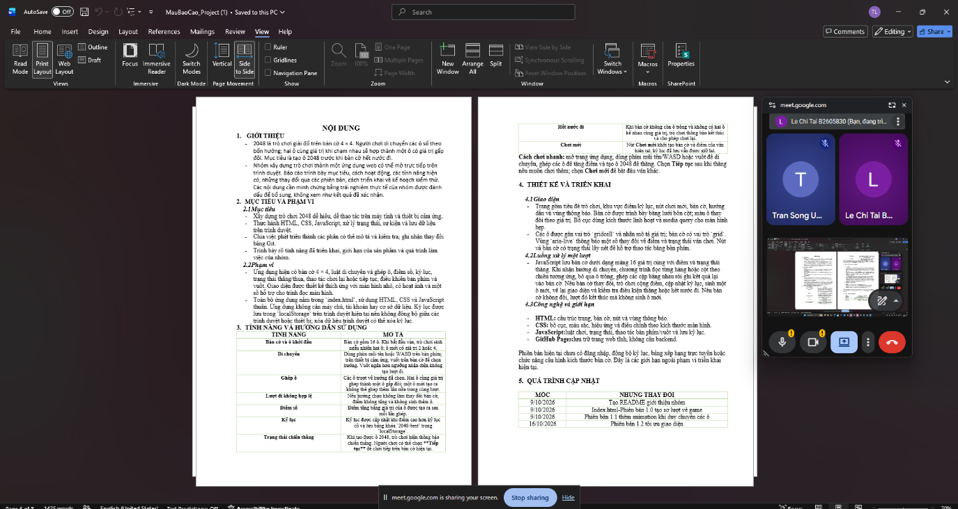
Hình 6-1
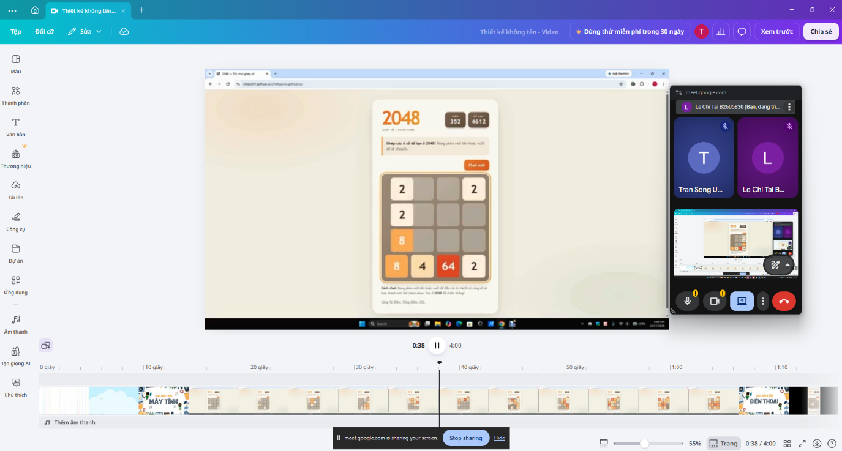
Hình 6-2

Sử dụng trợ lý lập trình AI
Nhóm đã sử dụng AI ngay trong VS Code để hổ trợ lập trình

Video DEMO GAME

Link video: https://youtu.be/JUbE6pWS-EY

Kết luận

Ứng dụng 2048 hiện cung cấp đầy đủ một vòng chơi cơ bản: khởi tạo bàn cờ, di chuyển và ghép ô, tính điểm, lưu kỷ lục, nhận biết thắng/thua và cho phép chơi lại hoặc tiếp tục. Các thao tác bàn phím và vuốt giúp trò chơi sử dụng được trên nhiều loại thiết bị.

